
EB1 de Abrunheira

Nome: …………………………..................... Data: ......./......./....... 4.º ano Turma F

Na frutaria da avó Rosa

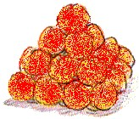
O João e a Rita foram ajudar a avó Rosa na frutaria.
Ela ensinou-os a organizar laranjas em “andares”:
Começou por dispor 16 laranjas em forma de quadrado:

Nos espaços marcados com • colocou outras 9 laranjas, também em forma de quadrado:
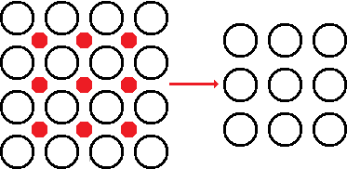
Prof. Ana Cristina Grave 4.º Ano Turma F
Com outras 4 laranjas, repetiu o processo nos novos espaços marcados com • :
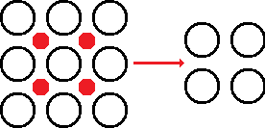
Por fim, colocou uma laranja no topo:
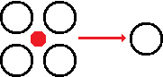

Observa com atenção a forma como a Rita e o João resolveram organizar as suas laranjas:
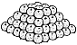 | 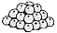
Rita | João
Questões:

1. Quantas laranjas utilizou o João? _____________________________________________________________
2. Quantas laranjas utilizou a Rita?_______________________________________________________________
3. Quantas laranjas utilizou a Rita a mais do que o João? ________________________________________

